管理体系审核记录表
过程与活动、  抽样计划 | 涉及条款 | 受审核部门：综合办 主管领导：孙晓萍 陪同人员：李广德 | 判定
 |  | 审核员：姜海军 审核时间：2020.7.29
 |  | 审核条款：E/OMS: 5.3组织的岗位、职责和权限、6.1.2环境因素/危险源、6.1.3合规义务、6.1.4措施的策划、6.2.1环境/职业健康安全目标、6.2.2实现环境/职业健康安全目标措施的策划、7.2能力、7.3意识、8.1运行策划和控制、8.2应急准备和响应（上次审核不符合验证）、9.1监视、测量、分析和评价（9.1.1总则、9.1.2合规性评价）、9.2 内部审核、10.2不合格和纠正措施，
组织的岗位、职责和权限 | EO5.3 | 现场审核了解到部门主要负责：质量环境安全目标方案的制定实施，办公用品的管理，信息交流与沟通，人力资源配备，员工招聘、绩效考核管理；劳动合同保险管理及员工职业健康体检；后勤事务管理；企业知识的识别更新传递；文件记录的管理控制；环境因素和危险源进行识别和控制；体系运行检查、内审、合规性评价，应急准备和相应控制，不符合纠正与预防，事故事件调查处理等  孙主任对体系要求的职责基本理解,并能按照职责要求去做，本部门的职责权限均得到了有效的落实。未发现因职责不清责任不明而造成体系运行失效的情况。
目标和方案 | EO6.2 | 查到公司管理目标：  环境目标：  杜绝火灾事故发生；  粉尘、固体废弃物达标排放；  职业健康安全目标：  杜绝火灾事故发生；  杜绝工伤事故发生。  查综合办目标：  信息沟通失误为0：  文件受控率为100%：  杜绝火灾事故：  工伤事故为0 ；  2020.7.3日经考核公司目标及部门目标已完成。  查到了环境、职业健康安全管理方案，  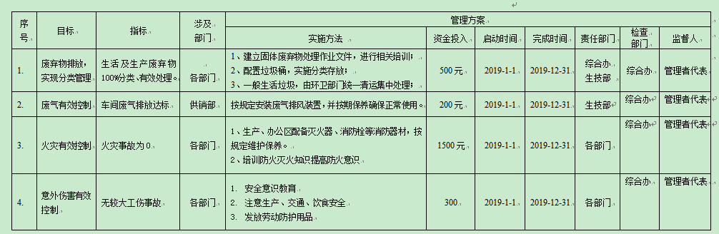  管理方案由责任部门组织实施，目前在实施中，部分已完成。
能力、意识 | EO7.2、7.3 | 编制执行《人力资源控制程序 QYZY-CX-8》，规定了人力资源配备、培训计划与实施，考核与认可等予以规定。  企业配置了适宜的人员：如综合办人员、管理人员、业务人员、检验人员、库管员等；人员配置基本满足日常管理体系运行要求。  编制了《岗位工作人员任职要求》，对总经理、管代、各部门负责人、保管员、质检员、业务员、内审员等岗位规定了年龄、学历、工作经历、工作能力、培训等方面的任职要求及岗位职责。  综合办对各岗位人员进行能力考核，根据结果采取措施，通常是采取培训方式。  查到《职工培训计划》，培训内容包括：安全知识培训、岗位技能培训、应急知识培训、ISO45001:2018标准知识、概念培训、管理手册、程序文件等。  查到：1、《培训记录表》，2019.9.19日，ISO45001:2018标准知识、概念培训，记录了培训内容摘要，以上人员经培训后，以口头问答的方式对其进行了考核，基本能明白标准的相关要求，培训达到预期的目的。  2、2019.9.20日，管理手册和程序文件培训，以上人员经培训后，以口头问答的方式对其进行了考核，基本能明白标准的相关要求，培训达到预期的目的。  3、2019.7.2日，应急知识培训培训，有培训内容摘要，以上人员经培训后，以口头问答的方式对其进行了考核，基本能明白标准的相关要求，培训达到预期的目的。  通过培训、面谈等沟通方式，提高了员工的素质，增强了主人翁的责任感，使员工认识到了自身贡献的重要性。员工对公司的方针及部门目标基本了解，并且能够意识到自己岗位对整个流程的重要性和偏离的后果。  公司无特种作业人员。  现场查验以上培训记录真实有效，企业已对人力资源的管理、控制进行了策划，并已实施控制，针对体系知识的系统深入学习进行了交流。
环境因素/危险源 | E/S：6.1.2 | 综合办作为环境和职业健康安全管理体系的推进部门，主要负责识别评价相关的环境因素及危险源，查有：《环境因素识别、评价和控制程序 QYZY-CX-3》、《危险源辨识、风险评价和风险控制程序 QYZY-CX-4》。  询问识别：根据各部门职责及各销售过程环节分别识别，由综合办汇总。  查《环境因素识别/评价表》，识别考虑了正常、异常、紧急，过去、现在、未来三种时态，考虑了供方、客户等可施加影响的环境因素。  其中识别的办公过程主要有打印机噪声排放、电器电能消耗、电水壶电能消耗、水消耗、氟利昂排泄、生活废水排放、洗衣粉、肥皂包装丢弃、固体废弃物（废复印、墨粉、废色带、废磁盘、废计算器、废日光灯、废墨盒、废电池、废包装）等，识别时能考虑产品生命周期观点。  查《重要环境因素清单》，采取多因子评价法，评价出固体废弃物排放、火灾事故的发生等2项重要环境因素。  经评价本部门的重要环境因素为日常办公过程中固体废弃物排放、火灾事故的发生等2项重要环境因素。  控制措施：固废分类存放、办公危废交耗材供应公司，垃圾由环卫部门拉走，包装物分类卖掉，日常培训，日常检查，配备消防器材等措施。  查《危险源清单》，识别了办公过程、采购销售过程中的危险源。  涉及本部门的危险源有办公地点乱抛烟头、电器设备金属外壳未接地、电器设备漏电、电源线私拉乱接、带电移动电器设备、地面使用不防滑地砖、传染病的传播、操作电脑时间太久、电源线路老化等。  查《重大危险源清单》，对识别的危险源进行评价，评价出重大危险源2个，包括：火灾事故、意外伤害等。  经评价综合办的重大危险源：火灾事故、意外伤害事故。  危险源控制执行管理方案、配备消防器材、个体防护、日常检查、日常培训教育等运行控制措施等。
合规义务 | E/S：6.1.3 | 建立实施了《法律、法规及其他要求控制程序QYZY-CX-5》。  查《环境法律、法规及其他要求清单》，共识别相关法律法规环境：16项；  查《职业健康安全法律、法规及其他要求清单》，识别职业健康安全法律法规：18项。  其中包括：《中华人民共和国环境保护法》、《中华人民共和国固体废弃物污染环境防治法》、《河北省生态环境保护条例》、《中华人民共和国职业病防治法》、《工伤保险条例》、《河北省消防条例》、《河北省工伤保险实施办法》等。已识别法律法规及其它要求的适用条款，能与环境因素、危险源向对应。  查看企业提供的法律法规清单，发现中华人民共和国固体废物污染环境防治法、中华人民共和国环境噪声污染防治法、河北省生态环境保护条例、中华人民共和国职业病防治法、河北省工伤保险实施办法等法律法规是最新版本，上次远程审核开具的不符合报告已关闭。
措施的策划 | E/S:6.1.4 | 公司根据环境因素和危险源的风险辨识结果，分别制定出《重要环境因素清单》、《重大危险源清单》，清单内明确了控制措施计划，通过具体的措施进行有效控制：目标、管理方案、管理制度运行控制、应急预案、日常检查、日常培训。  制定了《法律、法规及其他要求控制程序 QYZY-CX-5》、《合规性评价控制程序 QYZY-CX-18》、《绩效监测和测量控制程序 QYZY-CX-19》，每年对公司适用的合规义务进行识别更新并定期评价、检查。  经组织评价，组织策划的措施基本能够满足风险和机遇应对需要，能够与识别的风险和机遇对产品符合性的潜在影响相适应，基本满足标准要求。
运行策划和控制 | E/S8.1 | 公司制定并实施了《环境和职业健康安全运行程序 QYZY-CX-22》、《废弃物控制程序QYZY-CX-13》、《节能降耗控制程序 QYZY-CX-14》等环境与职业健康安全控制程序和管理制度。  企业位于河北省沧州市新华区鞠官屯小学南300米路西，公司四周是其他企业单位或居民，无重大河流、名胜古迹等敏感区，根据体系运行的需要设置了仓库、办公室。  综合办定期组织环保和安全知识培训，员工具备了基本的环保和职业健康安全防护意识。  按公司要求人走关灯，综合办电脑要求人走后电源切断。办公内主要是电的使用，电器有漏电保护器，经常对电路、电源进行检查，没有露电现象发生。  为E/S管理体系的运行，及时提供了财务支持，2020年经统计支出约7万元。  办公室内垃圾主要包含可回收垃圾、硒鼓、废纸。公司配置了垃圾箱，综合办统一处理。  对可回收的固体废弃物，一部分由厂家回收，厂家不回收的公司统一回收再利用或由物资回收公司处理。不可回收的废弃物由公司综合办统一处理，各部门不得单独处理。  查到《废弃物处置统计表》，记录了日常生活、办公过程中的可回收及不可回收的废弃物的处理情况。  抽2019.12.17日的废弃物处理情况，废弃物种类：废电池6个、废硒鼓3个、废办公用纸10kg、废包装物70kg。处置方法：回收或由环卫部门处理。统计人：孙晓萍，审批人：白国辉。  办公纸张尽量采取双面打印，人走灯灭，定期检查水管跑冒滴漏。  现场巡视办公区域灭火器正常，电线、电气插座完整，未见隐患。  为应对新冠疫情，公司每天发放口罩，各岗位每天一次消毒，每天测量体温，用后的口罩集中收集后交环卫部门处理。  现场查验了上次远程审核提供的资料真实有效，部门运行控制基本符合规定要求。
应急准备和响应 | E/S：8.2 | 编制了《应急准备和响应控制程序QYZY-CX-15》，确定的紧急情况有：火灾、触电、人员伤亡等，提供了这几种紧急情况的《应急预案》。  查看《应急预案》，其中包括目的、适用范围、职责、应急处理细则、演习、必备资料等，相关内容基本充分。编制；综合办，审核；白国辉，批准；郭尚萍，2019年1月1日。  应急设施配置：在仓库内、办公场所内配备了灭火器、消防栓等消防设施，均在有效期内，状态良好。  查2019.11.12日进行的“应急预案演练记录”，公司各岗位负责人参加，演练要点：及时迅速反馈信息和救援；演练现场情况：警告火灾发生，各部门主管迅速通知本部门员工，按预定的地点速撤出办公区，集合到安全的地点。达到效果 提高员工的迅速反应能力和防范意识。记录人：孙晓萍，批准人：白国辉。  提供应急演练评审记录，2019.11.13日公司急预案演练后对应急预案的可行性、适宜性、可操作性进行了评审，评审结果此次演练基本完成了任务，提高了公司全体员工的应急反应能力，但新员工对应急通道不熟练，加强培训。评审人各部门负责人。  针对新冠疫情企业编制了应急预案，发现异常及时隔离并上报，未发生。  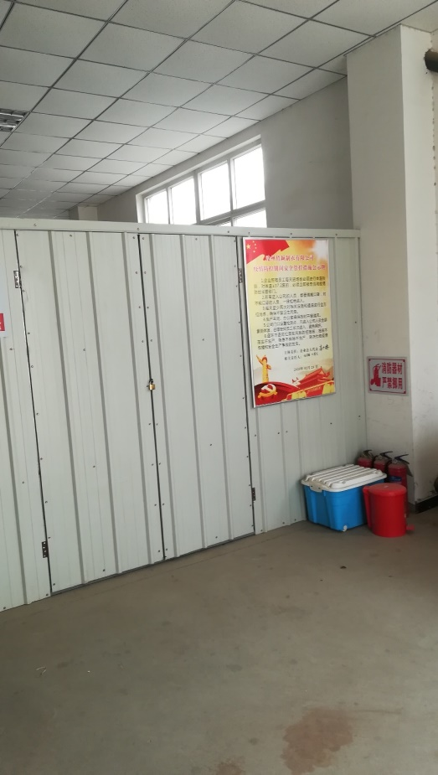  自体系运行以来尚未发生紧急情况。
监视、测量、分析和评价 | E/S：9.1.1 | 公司编制《绩效监测和测量控制程序 QYZY-CX-19》，部门通过月度巡查考核对各部门进行监控。  查“管理目标、指标分解及完成”，2020.1.3日综合办对质量、环境、职业健康安全目标完成情况进行了检测，2019年度已完成，检查人：白国辉。  查到“管理方案检查记录”对管理方案完成情况进行了检查，制定的措施基本已完成，检查日期2019.12.27日，检查人：白国辉。  提供《安全管理检查评分表》，检查项目包括安全生产责任制、目标管理、安全检查、安全教育、班前安全活动、特种作业持证上岗、工伤事故处 理、安全标志等。检查人：白国辉，检查时间：2019.12.26日，检查得分96分。  提供《用电检查评分表》，检查项目包括外电防护、保护系统、配电箱、开关箱、现场照明、配电线路、电器装置、变配电装置、用电档案等。检查人：白国辉，检查时间：2019.6.15日，检查得分94分。  经交流确认，公司无安全、环境检测设备。  经交流确认，公司员工不涉及职业病检测和环境检测。
合规性评价 | E/S:9.1.2 | 公司制定了：《合规性评价控制程序 QYZY-CX-18》，  提供《2019年度合规性评价报告》，经对公司适用的法律法规和其他要求进行了评价，全部符合要求。评价结果：从本年度检查的结果来看，我公司没有违反国家法律、法规及相关标准，能遵守国家有关环境和职业健康安全管理方面的相关规定，密切关注法律法规的变化，并适时调整，严格按管理体系标准执行。未发生重大安全生产事故，无环境污染事件发生，未发生尘肺病、特别是新冠肺炎传染病人员，无个人或单位投诉。执行结果是有效的。对公司的环保意识和环境管理水平的提高起到了明显的促进作用。  以上评价人：白国辉、孙晓萍、郭尚萍，日期：2020年1月6日。
内部审核 | EO9.2 | 查看《内部审核程序》，经查基本符合要求。  查《内部审核计划》 编制：孙晓萍，审核：白国辉，批准：郭尚萍 2019.12.25日。定于2020年1月3-4日开展内部审核，通知规定了内审的目的、依据、审核的主要内容、审核要求、审核组成员及审核时间安排等。  内部审核员白国辉、孙晓萍，与内审员交谈，内审知识还需加强，经查内审员没有审核自己的工作。  查看内审记录，按计划 2020年1月3-4日实施了内审。经查有内部审核首（末）次会议签到表，公司领导层、各部门负责人参加了会议，内审员编制了内审检查表，记录基本上反映了体系运行情况，审核中共发现1 项一般不符合项，并开具了不符合报告。  查不符合项报告：内审员描述了不符合事实（末提供2019年设备维修证据），责任部门负责人分析了原因，并制定实施了纠正措施，完成了整改，2020.1.5日经内审员验证，达到了规定要求。  查看“内部审核报告”，描述了审核时间、审核目的、审核方式、审核依据、审核范围、审核概况、不合格项及其分布、审核结论，对管理体系的改进建议。结论：本公司质量管理体系是符合标准要求的，运行结果有效。  现场查验了上次审核时提供的内审资料，真实有效。经查内部审核基本满足要求。  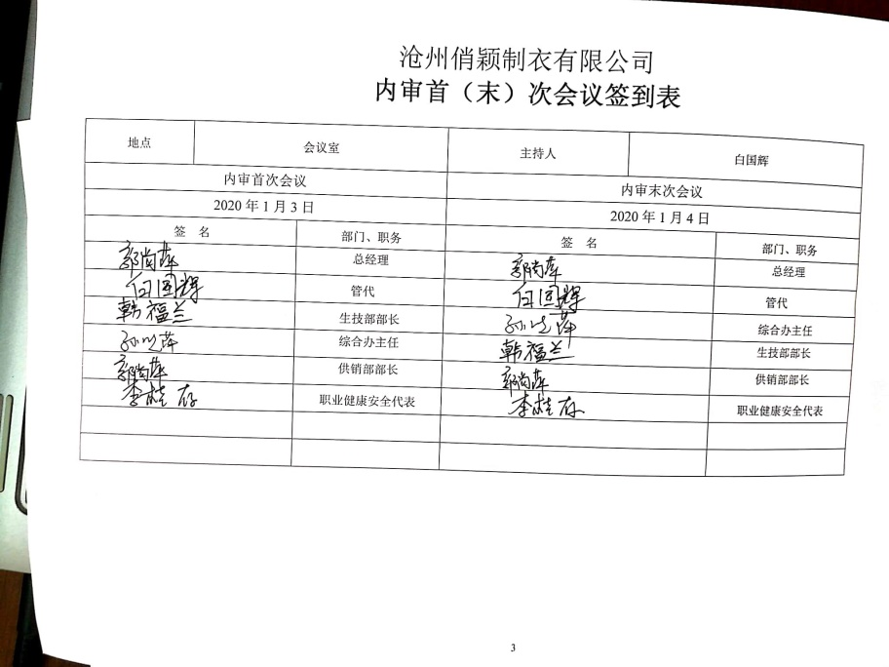
不合格和纠正措施 | EO10.2 | 保持实施《不符合、纠正措施与预防措施控制程序 QYZY-CX-21》，对纠正预防措施识别、评审、验证，事故事件报告、调查、处理等作了规定，其内容符合组织实际及标准要求。  对内审中提出不合格项进行了原因分析,并制定、实施了纠正措施，并由内审员对所采取的纠正措施进行了验证，纠正措施有效，管理评审中发现的薄弱环节，分析了原因，采取了纠正措施（参见管理评审记录）。  体系运行以来公司按照体系的要求，通过运行控制、加强培训，以及开展管理评审活动等方式采取预防措施，防止不符合/不合格的发生，不符合得到了有效控制，人员质量、环保、安全意识有了明显提高，没有发现潜在的不符合，没有发生重大质量事故和投诉处罚，没有发生环境、职业健康安全事件和投诉处罚。  企业纠正和预防措施的管理符合标准规定要求。

说明：不符合标注N

